TIÊU CHUẨN VIỆT NAM
TCVN 4895 - 89
(ST SEV 1375 - 78)
VẬT LIỆU DỆT
SỢI DỆT
KÝ HIỆU CẤU TRÚC
Textiles
Textile yarns
Symbols of structure
Lời nói đầu
Cơ quan biên soạn:
Trung tâm Tiêu chuẩn - Chất lượng.
Tổng cục Tiêu chuẩn - Đo lường - Chất lượng
Cơ quan trình duyệt và đề nghị ban hành:
Tổng cục Tiêu chuẩn - Đo lường - Chất lượng
Cơ quan xét duyệt và ban hành:
Ủy ban Khoa học và kỹ thuật Nhà nước
Quyết định ban hành số 695/QĐ ngày 25 tháng 12 năm 1989

VẬT LIỆU DỆT
SỢI DỆT
KÝ HIỆU CẤU TRÚC
Textiles
Textile yarns
Symbols of structure
Tiêu chuẩn này áp dụng cho sợi dệt và qui định ký hiệu cấu trúc của chúng theo độ nhỏ, thành phần sợi chập, hướng xoắn và số vòng xoắn.
Tiêu chuẩn này không áp dụng cho sợi có lỗi.
Tiêu chuẩn này hoàn toàn phù hợp với ST SEV 1375 - 78.
1. Thành phần cấu trúc của sợi và ký hiệu qui uớc
1.1. Cấu trúc của sợi được đặc trưng bằng những yếu tố sau:
- Độ nhỏ, biểu thị bằng tex;
- Số sợi cơ bản trong sợi phức;
- Số sợi đơn trong sợi chập hoặc sợi xe;
- Hướng xoắn;
- Số vòng xoắn trên 1 m.
1.2. Cấu trúc của sợi được ký hiệu bằng những cái và dấu hiệu sau:
Z - Hướng xoắn phải;
S - Hướng xoắn trái;
t0 - Sợi không xe;
f - Sợi cơ bản của sợi phức;
R - Độ nhỏ tổng hợp;
x - Chập hoặc xe sợi có cùng cấu trúc;
+ - Chập hoặc xe sợi khác cấu trúc;
; - Tách biệt các số liệu của sợi xe với các ký hiệu của độ nhỏ tổng hợp;
( ) - Tách biệt các số liệu của sợi có cấu trúc khác nhau trong sợi chập hoặc sợi xe với các số liệu chung.
2. Ký hiệu cấu trúc chính của sợi
2.1. Sợi đơn
2.1.1. Sợi thường
- Độ nhỏ;
- Hướng xoắn;
- Số vòng xoắn;
Ví dụ 50 tex Z 330
2.1.2. Sợi liên tục đơn không xe
- Độ nhỏ;
- Ký hiệu f;
- Số sợi cơ bản bằng 1;
- Ký hiệu t0
Ví dụ 1,7 tex f1 t0.
2.1.3. Sợi liên tục đơn xe
- Độ nhỏ;
- Ký hiệu f;
- Số sợi cơ bản bằng 1;
- Hướng xoắn;
- Số vòng xoắn.
Ví dụ 1,7 tex f1 S 800
2.1.4. Sợi phức không xe
- Độ nhỏ;
- Ký hiệu f;
- Số sợi cơ bản;
- Ký hiệu t0;
Ví dụ 13 tex f40 t0.
2.1.5. Sợi phức có xe
- Độ nhỏ;
- Ký hiệu f;
- Số sợi cơ bản;
- Hướng xoắn;
- Số vòng xoắn.
Ví dụ 13 text f 40 S 100.
2.2. Sợi chập.
2.2.1. Sợi chập từ sợi có cùng cấu trúc
- Ký hiệu sợi đơn như điều 2.1;
- Dấu x;
- Số sợi;
- Ký hiệu t0
Ví dụ 42 tex Z 370 x 2 t0.
2.2.2. Sợi chập từ sợi khác nhau về cấu trúc
- Ký hiệu sợi đơn như điều 2.1, nối với nhau bằng dấu + và đặt toàn bộ trong ngoặc đơn;
- Ký hiệu t0
Ví dụ (32 tex Z 450 + 42 tex Z 370) t0.
2.3. Sợi xe một lần
2.3.1. Sợi xe một lần từ sợi có cùng cấu trúc
- Ký hiệu sợi đơn như điều 2.1;
- Dấu x;
- Số sợi chập;
- Hướng xoắn;
- Số vòng xoắn.
Ví dụ 42 tex Z 370 x 2 S 450.
2.3.2. Sợi xe một lần từ sợi có cấu trúc khác nhau
- Ký hiệu sợi đơn như điều 2.1, nối với nhau bằng dấu + và đặt toàn bộ trong móc đơn;
- Hướng xoắn;
- Số vòng xoắn.
Ví dụ 1: (32 tex Z 450 + 13 tex f 40 S 1000) S 300.
Ví dụ 2: (50 tex Z 520 x 3 + 64 tex Z 480) S 310.
2.4. Sợi xe nhiều lần.
2.4.1. Sợi xe nhiều lần từ sợi có cùng cấu trúc
- Ký hiệu sợi xe 1 lần như điều 2.3;
- Dấu x;
- Số sợi được chập xe trong một quá trình;
- Hướng xoắn của quá trình xe này;
- Số xoắn của quá trình xe này.
Ví dụ 25 tex Z 510 x 2 S 570 x 2 S 350.
Sơ đồ biểu diễn
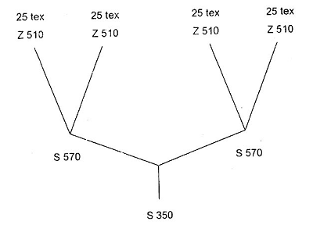
Hình 1
2.4.2. Sợi xe nhiều lần từ sợi có cấu trúc khác nhau
- Ký hiệu sợi đơn như điều 2.1, và sợi xe một lần như điều 2.3 nối với nhau bằng dấu + và đặt toàn bộ trong móc đơn;
- Hướng xoắn của quá trình xe này;
- Số xoắn của quá trình xe này.
Sợi có cấu trúc phức tạp cho phép ký hiệu thành nhiều hàng mà những sợi xe được với nhau trong một quá trình được nối với nhau bằng ngoặc nhọn.
Ví dụ 1:
(19 tex Z 500 x 2 S 440 + 4,4 tex f 15 t0) S 860
hoặc
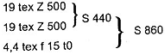
Sơ đồ biểu diễn
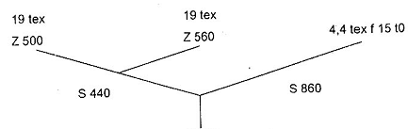
Hình 2
Ví dụ 2:
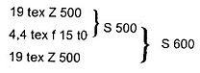
Sơ đồ biểu diễn
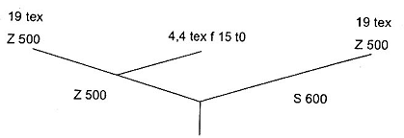
Hình 3
Ví dụ 3:
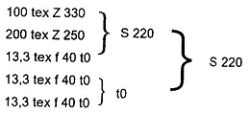
Sơ đồ biểu diễn
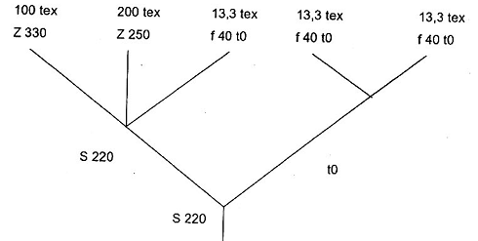
Hình 4
Ví dụ 4:
(25 tex Z 510 x 2 S 570 + 25 tex Z 510) S 500
hoặc
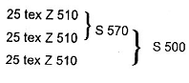
Sơ đồ biểu diễn
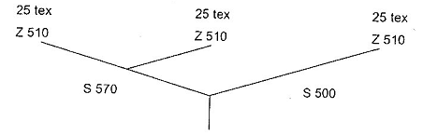
Hình 5
3. Ký hiệu mở rộng và ký hiệu thu gọn cấu trúc sợi
3.1. Ký hiệu mở rộng
Ký hiệu mở rộng dùng trong trường hợp cần thiết phải biểu thị độ nhỏ tổng hợp hoặc những bổ sung khác.
3.1.1. Khi cần biểu thị độ nhỏ tổng họp sau những ký hiệu cấu trúc sợi như điều 2.3 và 2.4. có chữ R cùng với giá trị độ nhỏ tổng hợp và được tách khỏi phần ký hiệu chính bằng dấu chấm phẩy.
Ví dụ. Sợi xe nhiều lần như điều 2.4.2. (Ví dụ 4) được ký hiệu:
(25 tex Z 510 x 2 S 570 + 25 tex Z 510) S 500;
R 79 tex hoặc
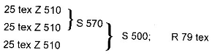
3.1.2. Số hiệu về chiều dài của từng sợi riêng biệt trong sợi kiểu hoặc sợi xe nhiều lần (tính bằng phần trăm so với chiều dài sợi thành phẩm hoặc bằng đơn vị chiều dài) biểu thị sau ký hiệu của các thành phần cấu trúc.
Ví dụ. Ký hiệu sợi như điều 2.4.2 (ví dụ 3) bao gồm cả sợi kiểu 200 tex làm cho sợi kiểu có dạng nút:
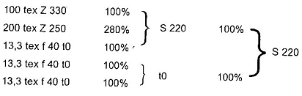
3.2. Ký hiệu rút gọn.
Khi không cần phải biểu thị toàn bộ ký hiệu chỉ dẫn trong các điều từ 2.1 đến 2.4, cho phép rút gọn ký hiệu. Ký hiệu rút gọn cho bỏ qua một vài số liệu theo từng trường hợp cụ thể. Thường thường trong ký hiệu chung bỏ qua:
- Hướng xoắn;
- Số vòng xoắn;
- Số sợi cơ bản trong sợi phức.
Bộ nhỏ và ký hiệu không xa t0 nhất thiết phải có.
Khi rút gọn ký hiệu cho phép ghi cả độ nhỏ tổng hợp.
Cho phép chỉ ghi độ nhỏ tổng hợp mà không có ký hiệu cấu trúc sợi.
Các ký hiệu sợi trong các ví dụ của điều 2.1 đến 2.4 và 3.1.1. cho phép rút gọn như sau:
Theo 2.1.1. Sợi 50 tex
2.1.2. Sợi liên tục đơn không xe 1,7 tex.
2.1.3. Sợi liên tục đơn có xe 1,7 tex.
2.1.4. Sợi phức không xe 13 tex t0.
2.1.5. Sợi phức có xe 13 tex.
2.2.1. Sợi chập từ sợi có cùng cấu trúc
42 tex x 2 t0.
2.2.2. Sợi chập từ sợi có cấu trúc khác nhau:
(32 tex + 42 tex) t0.
2.3.1. Sợi xe một lần từ sợi có cùng cấu trúc:
42 tex x 2.
2.3.2. Sợi xe một lần từ sợi có cấu trúc khác nhau.
Ví dụ 1: 32 tex + 13 tex.
Ví dụ 2: 50 tex x 3 + 64 tex.
2.4.1. Sợi xe nhiều lần từ sợi có cùng cấu trúc:
25 tex x 2 x 2.
2.4.2. Sợi xe nhiều lần từ sợi có cấu trúc khác nhau
Ví dụ 1: 19 tex x 2 + 4,4 tex t0.
Ví dụ 2: 25 tex x 2 + 25 tex; R 79 tex
hoặc R 79 tex.

PHỤ LỤC
THUẬT NGỮ VÀ ĐỊNH NGHĨA
1. Sợi xe một lần - Sợi xe nhận được khi xe đồng thời hai hoặc nhiều sợi đơn.
2. Sợi xe nhiều lần - Sợi xe nhận được khi xe ba hoặc nhiều sợi đơn.
3. Độ nhỏ tổng hợp - Độ nhỏ của sản phẩm cuối cùng nhận được sau các quá trình xe.

